TÌM HIỂU LỊCH SỬ TRUYỀN THỐNG
ĐẢNG BỘ HỌC VIỆN TÀI CHÍNH
Phần 1: Trả lời bộ câu hỏi
Câu 1: Từ khi thành lập đến nay, Đảng bộ Trường Cán bộ Tài chính Ngân hàng Trung ương (nay là Đảng bộ Học viện Tài chính) đã trải qua bao nhiêu kỳ đại hội? Các kỳ Đại hội diễn ra vào thời gian nào? Anh (chị) hãy cho biết họ và tên các đồng chí giữ chức vụ Bí thư Đảng ủy qua từng nhiệm kỳ?
Câu 2: Anh (chị) hãy cho biết, Chủ tịch nước ký quyết định tặng thưởng Huân chương Hồ Chí Minh cho Học viện Tài chính vào ngày tháng năm nào? Việc tổ chức đón nhận Huân chương diễn ra vào thời gian nào?
Câu 3: Anh (chị) hãy cho biết Đảng bộ Học viện Tài chính thành lập vào thời gian nào? Theo quyết định số bao nhiêu? Do cấp nào quyết định? Từ khi thành lập cho đến khi nay, Đảng bộ Học viện Tài chính đã tổ chức bao nhiêu kỳ Đại hội? Các kỳ Đại hội diễn ra vào thời gian nào? Họ và tên các đồng chí giữ chức vụ Bí thư, Phó bí thư Đảng ủy Học viện qua từng nhiệm kỳ?
Câu 4:Anh (chị) hãy nêu rõ mục tiêu, định hướng cơ bản của Nghị quyết Đại hội Đảng bộ Học viện Tài chính lần thứ V nhiệm kỳ 2015 – 2020; những đề xuất cho giai đoạn tiếp theo.
Phần 2: “Tự hào truyền thống Đảng bộ Học viện Tài chính”
Người dự thi viết bài luận với các nội dung sau:
- Giới thiệu những thành tựu nổi bật của Đảng bộ Học viện Tài chính.
- Giới thiệu các tấm gương đảng viên điển hình tiên tiến của Đảng bộ Học viện Tài chính qua các thời kỳ.
- Những cảm xúc khi được tham gia phát triển Đảng, sinh hoạt Đảng tại Đảng bộ Học viện Tài chính.
- Các hình ảnh minh họa các các hoạt động của Đảng bộ Học viện Tài chính qua các thời kỳ.
NỘI DUNG BÀI DỰ THI

Học viện Tài chính là ngôi trường với bề dày truyền thống hơn nửa thế kỷ - là cái nôi quy tụ những chuyên gia hàng đầu về lĩnh vực kinh tế - tài chính – kế toán với môi trường nghiên cứu, học tập chuyên nghiệp, chất lượng ngày càng cao đáp ứng tốt yêu cầu của xã hội. Từ ngôi trường này, hàng trăm ngàn cựu sinh viên, những chuyên gia về lĩnh vực kinh tế, tài chính, kế toán đã tỏa khắp mọi miền đất nước. Có những cựu sinh viên của Học viện Tài chính hiện nay đang đảm nhiệm những chức vụ chủ chốt trong bộ máy lãnh đạo của Đảng, Nhà Nước, các tổ chức chính trị - xã hội, các tập đoàn kinh tế và doanh nghiệp trên cả nước.
Có được thành công nói trên là bởi ngay từ khi Trường thành lập đến nay, dưới sự quan tâm đặc biệt của Trung ương, của xã hội, đặc biệt là các thế hệ lãnh đạo của Nhà trường, từ Đảng ủy đến Ban Giám hiệu (Ban Giám đôc) nên trong suốt chiều dài quá trình phát triển, dù ở vào giai đoạn khó khăn thử thách cùng đất nước những năm tháng chiến tranh hay giai đoạn đầu của công cuộc khôi phục, phát triển đất nước sau khi hòa bình lập lại, hay giai đoạn đẩy mạnh công nghiệp hóa, hiện đại hóa và hội nhập quốc tế hiện nay, đã luôn phấn đấu vì sứ mệnh cao cả đó là đào tạo cung cấp cho xã hội những sản phẩm có chất lượng cao trong lĩnh vực kinh tế - tài chính – kế toán phục vụ cho công cuộc xây dựng và phát triển đất nước.
Tìm hiểu về Học viện, đặc biệt là truyền thống lịch sử vẻ vang của Đảng bộ Học viện Tài chính – chính là dịp để mỗi cán bộ, đảng viên, công chức, viên chức, người lao động, sinh viên trong Học viện hiểu và bồi dưỡng truyền thống lịch sử vẻ vang của Đảng bộ Học viện Tài chính trong 57 năm xây dựng và phát triển. Không những thế, nghiên cứu tìm hiểu truyền thống lịch sử vẻ vang của Đảng bộ Học viện Tài chính còn là dịp để lan tỏa, nâng cao vị thế và uy tín của Học viện Tài chính trong xã hội, là nhịp cầu cho sự hội nhập của Học viện trong giai đoạn tới.
Trong không khí cả nước rất phấn khởi với những kết quả bước đầu nhưng rất quan trọng trong việc chống đại dịch Covid 19 – một thảm họa toàn cầu và đẩy mạnh các phong trào thi đua hướng tới chào mừng Đại hội Đảng toàn quốc lần thứ XIII; thì việc tìm hiểu, ôn lại truyền thống lịch sử vẻ vang của Đảng bộ Học viện Tài chính trong gần 6 thập kỷ qua góp phần vô cùng quan trọng trong việc giáo dục đạo đức cách mạng; khơi dậy phong trào thi đua, phấn đấu giảng dạy tốt, quản lý và phục vụ tốt, nghiên cứu khoa học và học tập tốt trong cán bộ, giảng viên và sinh viên Học viện Tài chính, thực hiện thắng lợi các nhiệm vụ chính trị đã đề ra. Đây cũng là việc làm thiết thực, có ý nghĩa đặc biệt hướng tới Đại hội Đại biểu Đảng bộ Bộ Tài chính nhiệm kỳ 2020 – 2025; chào mừng đại hội các chi bộ, Đại hội Đại biểu Đảng bộ Học viện Tài chính lần thứ VI (nhiệm kỳ 2020 – 2025) đồng thời góp phần hoàn thiện Chiến lược xây dựng và phát triển Học viện trong giai đoạn 2020 – 2025, tầm nhìn 2035.
PHẦN 1
Câu 1: Từ khi thành lập đến nay, Đảng bộ Trường Cán bộ Tài chính Ngân hàng Trung ương (nay là Đảng bộ Học viện Tài chính) đã trải qua bao nhiêu kỳ đại hội? Các kỳ Đại hội diễn ra vào thời gian nào? Anh (chị) hãy cho biết họ và tên các đồng chí giữ chức vụ Bí thư Đảng ủy qua từng nhiệm kỳ?
Để đáp ứng yêu cầu xây dựng CNXH ở miền Bắc trong giai đoạn mới, ngày 31 tháng 07 năm 1963, Chính phủ đã ban hành Quyết định số 127/CP thành lập Trường đào tạo cán bộ Tài chính Kế toán Trung ương thuộc Bộ Tài chính. Sau đó đến tháng 11/1964 Chính phủ ban hành Quyết định số 163/CP giao thêm nhiệm vụ đào tạo cán bộ Đại học ngân hàng và trường đổi tên thành Trường cán bộ Tài chính Kế toán Ngân hàng Trung ương. Trường được thành lập với sứ mệnh lớn lao đó là đào tạo đội ngũ cán bộ chuyên về tài chính, kế toán, ngân hàng phục vụ cho công cuộc xây dựng CNXH ở miền Bắc và gây dựng nền tảng cho quá trình xây dựng, phát triển đất nước về sau.
Cùng với sự kiện toàn bộ máy lãnh đạo nhà trường, Đảng bộ Trường Cán bộ Tài chính Kế toán Ngân hàng Trung ương, được thành lập theo Quyết định số 228-NQ/ĐU ngày 03/11/1964 của Đảng ủy các cơ quan Dân Chính Đảng Trung ương (nay là Đảng bộ Học viện Tài chính). Đảng ủy nhà trường được thành lập tăng thêm sức mạnh, lãnh đạo chỉ đạo toàn diện mọi hoạt động của nhà trường. Ra đời từ trong khó khăn gian khổ, với sứ mệnh lớn lao, trải qua các chặng đường lịch sử với nhiều thăng trầm, thử thách cùng đất nước Đảng bộ nhà trường đã vượt qua mọi thách thức, không ngừng vươn lên góp phần làm nên những thành công của nhà trường.
Từ khi thành lập đến nay, Đảng bộ nhà trường đã trải qua 13 kỳ đại hội.
1. Giai đoạn lãnh đạo Trường Cán bộ Tài chính - Kế toán - Ngân hàng Trung ương (1964 - 1976) với 4 kỳ đại hội (Kỳ I đến IV)
Để tăng cường vai trò lãnh đạo của Đảng và phát huy tính độc lập tự chủ của một trường mới thành lập, tháng 3/1965, Đại hội Đảng bộ trường Cán bộ Tài chính kế toán Ngân hàng Trung ương lần thứ nhất đã được triệu tập. Đại hội đã kiểm điểm, đánh giá kết quả lãnh đạo, chỉ đạo, chỉ ra những tồn tại, hạn chế trong những năm đầu lãnh đạo thực hiện nhiệm vụ chính trị của nhà trường đồng thời xác định phương hướng nhiệm vụ của nhiệm kỳ mới. Đại hội nhất trí bầu ra Ban Chấp hành Đảng bộ gồm 09 đồng chí, trong đó có 03 đồng chí trong Ban thường vụ, Thầy giáo Phạm Thế Phiệt giữ chức vụ Bí thư Đảng ủy.
Tháng 9 năm 1965, trường sơ tán lên Lập Thạch Vĩnh Phúc. Tại Núi Sáng, Lập thạch (Vĩnh Phúc) vào tháng 10 năm 1966, Trường tổ chức Đại hội Đảng bộ lần thứ II.
Tháng 7/1969, Đại hội Đảng bộ lần thứ III của nhà trường được khai mạc tại khu sơ tán. Đại hội đã xác định phương hướng và nhiệm vụ trọng tâm của nhiệm kỳ 1969 - 1970 là: “Tăng cường công tác chính trị tư tưởng, tập trung xây dựng đội ngũ, ra sức lãnh đạo việc cải tiến chương trình, nội dung giảng dạy, cải tiến phong cách dạy, mở rộng công tác nghiên cứu khoa học … tiếp tục nâng cao chất lượng đào tạo”. Tại Đại hội, đồng chí Phạm Thế Phiệt tiếp tục giữ chức vụ Bí thư Đảng ủy.
Đến tháng 4 năm 1970, trường chuyển về thị trấn Phúc Yên, huyện Mê Linh. Tháng 11/1974, Đại hội Đảng bộ lần thứ IV của nhà trường được triệu tập. Đại hội đã phân tích tình hình và xác định nhiệm vụ chính trị của Đảng bộ trong nhiệm kỳ là: “Lãnh đạo nhà trường tập trung vào công tác đào tạo và bồi dưỡng với quy mô lớn, tốc độ nhanh đội ngũ cán bộ tài chính, kế toán có trình độ đại học để đáp ứng yêu cầu của nền kinh tế”.
Có thể nói, sự lãnh đạo của Đảng bộ nhà trường trong giai đoạn này gặp muôn vàn khó khăn thử thách. Trường mới thành lập đi vào hoạt động trong bối cảnh cả nước có chiến tranh, công tác tổ chức vì thế còn nhiều vấn đề cần kiện toàn, hoàn thiện, sự thiếu thốn về cơ sở vật chất phục vụ đào tạo và nghiên cứu khoa học, về kinh nghiệm đào tạo; thêm vào đó là cơ sở phân tán, nhà trường chịu ảnh hưởng khá nặng nề của chiến tranh phá hoại do đế quốc Mỹ gây ra. Trong điều kiện đó, Đảng bộ đã lãnh đạo nhà trường đoàn kết, vượt qua mọi trở ngại, thúc đẩy phát triển về mọi mặt để khẳng định vị trí, vai trò của một trường quản lý kinh tế - tài chính chuyên sâu về các nghiệp vụ tài chính, kế toán đầu ngành của cả nước.
2. Giai đoạn lãnh đạo Trường Đại học Tài chính – Kế toán (1976 - 2001) với 9 kỳ đại hội (Kỳ V đến XIII)
Đáp ứng yêu cầu mới trong giai đoạn cả nước cùng đi lên CNXH, ngày 27/10/1976 Hội đồng Chính phủ đã ra Quyết định số 226/CP đổi tên trường Cán bộ Tài chính Kế toán Ngân hàng Trung ương, thành trường Đại học Tài chính – Kế toán trực thuộc Bộ Tài chính.
Tháng 8/1976, Đại hội Đảng bộ lần thứ V trường Đại học Tài chính – Kế toán được tổ chức nhằm tổng kết kết quả lãnh đạo, chỉ đạo của Đảng bộ trong nhiệm kỳ và xây dựng phương hướng, nhiệm vụ trong nhiệm kỳ mới. Đại hội xác định: “Trong giai đoạn cách mạng mới đưa cả nước tiến lên CNXH, công cuộc xây dựng kinh tế nổi lên hàng đầu rất rộng lớn và phức tạp, yêu cầu chấn chỉnh tổ chức sản xuất, đưa quản lý kinh tế vào nề nếp… Do đó nhu cầu về cán bộ quản lý kinh tế tài chính trở lên cấp bách… Để đáp ứng nhu cầu đó, nhà trường phải phấn đấu nâng cao trình độ và năng lực công tác, khai thác mọi tiềm năng của từng người và của các tổ chức trong trường, nhằm đảm bảo việc mở rộng quy mô đào tạo và bồi dưỡng cán bộ theo yêu cầu của cả nước, đồng thời phấn đấu nâng cao một bước chất lượng đào tạo, đẩy mạnh nghiên cứu khoa học phục vụ thiết thực cho việc tăng cường quản lý kinh tế”.
Từ năm 1976 đến 1986, Đại hội Đảng bộ Trường được tổ chức lần lượt vào các năm :
- Đại hội lần thứ VI tổ chức vào tháng 11 năm 1980 tại Phúc Yên, Mê Linh
- Đại hội lần thứ VII tổ chức vào tháng 11 năm 1982 tại Phúc Yên, Mê Linh
- Đại hội lần thứ VIII tổ chức vào tháng 2 năm 1985 tại Phúc Yên, Mê Linh
Ban chấp hành Đảng bộ nhà trường trong mỗi nhiệm kỳ đều nỗ lực phát huy vai trò to lớn lãnh đạo Ban Giám hiệu, phòng, ban, khoa, đơn vị chức năng trường hoàn thành xuất sắc nhiệm vụ chính trị đất nước giao phó.
Hòa nhập cùng sự nghiệp đổi mới của đất nước, tháng 10 năm 1987, Đại hội Đảng bộ lần IX trường Đại học Tài chính – Kế toán Hà Nội được tổ chức, nhằm xác định phương hướng phát triển trong giai đoạn đổi mới, Đại hội chỉ rõ:“Ra sức phát huy ưu điểm và khả năng vốn có của Đảng bộ, đoàn kết khắc phục khó khăn để hoàn thành xuất sắc nhiệm vụ chính trị, với tinh thần:“dám nghĩ, dám làm, chủ động trong mọi công việc được giao”; đối với sinh viên “phải tiếp tục nội dung giáo dục cộng sản theo tinh thần cải cách giáo dục, xác định mục đích, động cơ đúng đắn và trách nhiệm cao trong rèn luyện, học tập và công tác”… Đại hội đã bầu ra BCH Đảng bộ, đồng chí Mai Thiệu được bầu làm Bí thư Đảng ủy.
Tháng 3/1992 Đại hội Đảng bộ trường lần thứ XI được triệu tập với phương hướng chung là: “Tăng cường xây dựng Đảng bộ vững mạnh về mọi mặt, phát huy triệt để những ưu điểm, lợi thế, ra sức khắc phục khó khăn trong bước trưởng thành, lãnh đạo thực hiện thắng lợi các nhiệm vụ chính trị của trường trong tình hình mới... Đổi mới sự lãnh đạo của Đảng bộ trên tất cả các hoạt động...”. Đại hội đã bầu Ban chấp hành Đảng bộ do đồng chí Lê Văn Ái làm Bí thư Đảng ủy. Bắt đầu từ nhiệm kỳ này thời gian nhiệm kỳ kéo dài 4 năm thay cho 2 năm như trước đây. Đảng bộ trường đã chỉ ra rằng, phải tiếp tục giáo dục chính trị tư tưởng trong tình hình mới, nhận rõ nhiệm vụ cách mạng nước ta, cảnh giác cao với âm mưu của địch, củng cố niềm tin vào sự lãnh đạo của Đảng, kiên trì chủ nghĩa Mác – Lênin, tư tưởng Hồ Chí Minh theo định hướng XHCN; chống lại các tư tưởng dân chủ cực đoan, tư tưởng cá nhân chủ nghĩa, sa sút về lối sống, tư cách đạo đức... và tạo ra khí thế thi đua sôi nổi rộng khắp, lập thành tích hướng tới kỷ niệm thành lập trường.
Tháng 11/1996 Đại hội Đảng bộ lần thứ XII được tiến hành, đồng chí Lê Văn Ái tiếp tục được bầu làm Bí thư Đảng ủy. Với tinh thần dân chủ, công khai và đánh giá đúng sự thật, những mặt được và chưa được trong công tác lãnh đạo của Đảng bộ trên mặt trận chính trị, tư tưởng, Đại hội rút ra một số bài học kinh nghiệm về công tác lãnh đạo chính trị tư tưởng, công tác đào tạo, công tác nghiên cứu khoa học, công tác xây dựng Đảng bộ trong sạch, vững mạnh. Đại hội đề ta nhiệm vụ khẩn trương ổn định cơ sở vật chất, đổi mới toàn diện các mặt hoạt động của nhà trường theo hướng kế hoạch hóa, quy chế hóa, từng bước chính quy hóa, hiện đại hóa quy trình đào tạo, đưa sự nghiệp của nhà trường ngâng tầm với nhiệm kỳ mới.
Giai đoạn 1976 -2001 là chặng đường mà Đảng bộ lãnh đạo xây dựng Trường Đại học Tài chính Kế toán trở thành cơ sở giáo dục có chất lượng đào tạo và quy mô đào tạo hàng đầu cả nước. Nhà trường đã từng bước xây dựng cơ cấu tổ chức bộ máy hợp lý, đội ngũ giảng viên với học hàm, học vị ngày càng cao; tiếp tục mở rộng quy mô đào tạo, nghiên cứu khoa học; xây dựng nội dung, chương trình môn học phù hợp với giai đoạn mới, đáp ứng yêu cầu phát triển của đất nước nói chung và của nền kinh tế nói riêng trong giai đoạn mới. Cơ sở vật chất và đời sống của cán bộ, công nhân viên nhà trường được cải thiện và nâng nâng cao. Hệ thống chính trị của nhà trường được củng cố và tăng cường về mọi mặt.
Tháng 01/1999, Đại hội Đảng bộ lần thứ XIII trường Đại học Tài chính – Kế toán được triệu tập, Đại hội đã tiến hành tổng kết công tác lãnh đạo của Đảng bộ nhà trường trong nhiệm kỳ qua và đề ra phương hướng, nhiệm vụ cho nhiệm kỳ mới, trong đó nhấn mạnh: “Trên cơ sở ổn định tình hình chính trị, tư tưởng trong trường, tiếp tục đổi mới và hoàn thiện tổ chức Đảng, chính quyền đoàn thể theo hướng nâng cao sức mạnh của toàn thể hệ thống chính trị của nhà trường, trên cơ sở giữ vững quy mô đào tạo, tạo sự chuyển biến đáng kể về chất lượng đào tạo, nghiên cứu khoa học, từng bước cải thiện đời sống vật chất và tinh thần cho cán bộ, giáo viên và sinh viên ở mức cao hơn trước”. Đại hội đã nhất trí bầu đồng chí Ngô Thế Chi giữ chức vụ Bí thư Đảng bộ.
Tin tưởng vào sự lãnh đạo, chỉ đạo và điều hành của Đảng ủy, Ban Giám hiệu nhà trường, cán bộ, công nhân viên chức và sinh viên đã tự tin, củng cố thêm quyết tâm vượt lên khó khăn để hoàn thành xuất sắc nhiệm vụ được giao, đưa nhà trường phát triển lên một tầm cao mới.
Bí thư Đảng ủy nhà trường qua các thời kỳ:
Thầy giáo Phạm Thế Phiệt là Bí thư Đảng ủy đầu tiên thời kỳ 1963 – 1971
Thầy giáo Nguyễn Quang Long là Bí thư Đảng ủy thời kỳ 1972 – 1985
Đồng chí Trần Thế Xuân là Bí thư Đảng ủy thời kỳ 1976 – 1980
Thầy giáo Nguyễn Phố là Bí thư Đảng ủy thời kỳ 1981 - 1985
TS. Mai Thiệu là Bí thư Đảng ủy thời kỳ 1986 – 1990
PGS.TS NGƯT Lê Văn Ái là Bí thư Đảng ủy thời kỳ 1991 – 1998
GS.TS NGND Ngô Thế Chi là Bí thư Đảng ủy thời kỳ 1999 – 2015
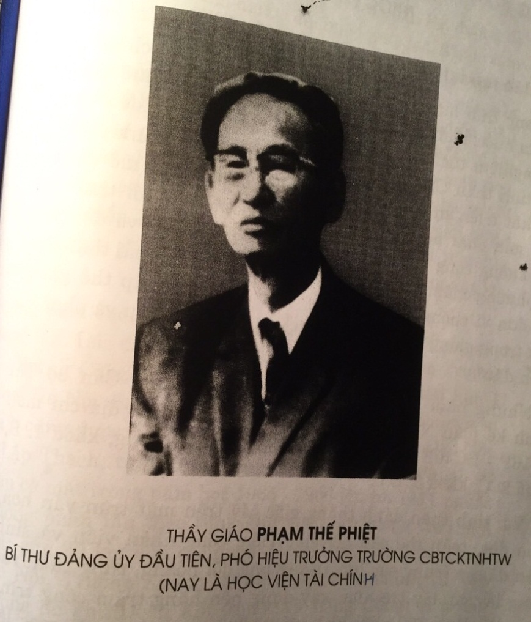
Câu 2: Anh (chị) hãy cho biết, Chủ tịch nước ký quyết định tặng thưởng Huân chương Hồ Chí Minh cho Học viện Tài chính vào ngày tháng năm nào? Việc tổ chức đón nhận Huân chương diễn ra vào thời gian nào?

Chủ tịch nước ký quyết định tặng tặng thưởng Huân chương Hồ Chí Minh cho Học viện Tài chính theo Quyết định số 1869/QĐ-CTC ngày 04/10/2013

Sáng 17/11, Học viện Tài chính (HVTC) kỷ niệm 50 năm ngày thành lập (1963-2013) và đồng thời vinh dự đón nhận Huân chương Hồ Chí Minh.

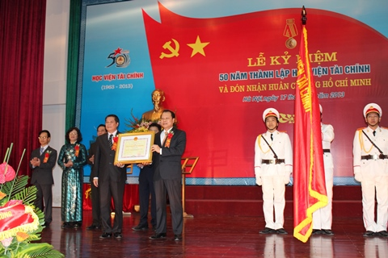
Phó Thủ tướng Chính phủ Vũ Văn Ninh trao Huân chương Hồ Chí Minh cho
Học viện Tài chính
Tới dự buổi lễ có Phó Thủ tướng Chính phủ Vũ Văn Ninh, Trưởng Ban Kinh tế Trung ương Vương Đình Huệ, Bộ trưởng Bộ Tài chính Đinh Tiến Dũng, cùng đại diện lãnh đạo các bộ, ngành, địa phương; các thế hệ cán, bộ, giảng viên và sinh viên Học viện Tài chính qua các thời kỳ.
Phát biểu tại buổi lễ, GS.TS.NGND Ngô Thế Chi – Giám đốc HVTC cho biết: Sau 50 năm xây dựng và phát triển, trải qua nhiều giai đoạn phát triển, HVTC hôm nay đã thực sự trở thành một đại học đa cấp, đa ngành và đa lĩnh vực có uy tín trong hệ thống giáo dục đại học Việt Nam và quốc tế.
Nếu tính từ ngày đầu thành lập, Học viện Tài chính chỉ có 04 khoa chuyên ngành với số lượng giáo viên và sinh viên chưa tới 500 người, tới nay sau 50 năm xây dựng và phát triển, Học viện Tài chính đã xây dựng được 14 khoa, 12 ban và 05 đơn vị sự nghiệp. Số cán bộ giảng dạy lên tới 731 người, trong đó có trên 30 Giáo sư, Phó Giáo sư, trên 340 Tiến sỹ, Thạc sỹ.
Đến nay, Học viện đã đào tạo hơn 300 Tiến sĩ, 2.200 Thạc sĩ, 80.000 cử nhân kinh tế cho đất nước và các nước bạn Lào, Campuchia theo hiệp định về Hợp tác quốc tế. Các thế hệ sinh viên tốt nghiệp đã trưởng thành, nhiều người là những Giáo sư, phó giáo sư, tiến sĩ, là những nhà giáo nhân dân, nhà giáo ưu tú, là những nhà quản lý có uy tín và đang giữ chức vụ cao trong các cơ quan Đảng, Quốc hội, Chính phủ, là lãnh đạo các tỉnh, thành phố, các doanh nghiệp và các trường đại học trên cả nước.
Phát biểu tại lễ kỷ niệm, Phó Thủ tướng Vũ Văn Ninh biểu dương những nỗ lực phấn đấu không mệt mỏi và những thành tích xuất sắc mà các thế hệ thầy cô giáo, cán bộ viên chức và sinh viên Học viện Tài chinh đã đạt được. Phó thủ tướng tin tưởng rằng, phát huy truyền thống và thành tích vẻ vang qua 50 năm xây dựng và phát triển, cán bộ, viên chức, giảng viên và sinh viên Học viện Tài chính sẽ tiếp tục đoàn kết, nỗ lực phấn đấu xây dựng Học viện không ngừng lớn mạnh, trở thành trung tâm đào tạo và nghiên cứu khoa học hàng đầu của ngành, đất nước và khu vực.
Câu 3: Anh (chị) hãy cho biết Đảng bộ Học viện Tài chính thành lập vào thời gian nào? Theo quyết định số bao nhiêu? Do cấp nào quyết định? Từ khi thành lập cho đến khi nay, Đảng bộ Học viện Tài chính đã tổ chức bao nhiêu kỳ Đại hội? Các kỳ Đại hội diễn ra vào thời gian nào? Họ và tên các đồng chí giữ chức vụ Bí thư, Phó bí thư Đảng ủy Học viện qua từng nhiệm kỳ?
Năm 2011, sau khi thành lập Học viện Tài chính theo Quyết định số: 120/2001/QĐ –TTg của Thủ tướng Chính phủ, Đảng bộ Học viện Tài chính trực thuộc Đảng bộ Bộ Tài chính được thành lập theo Quyết định số 231-QĐ/ĐUTC ngày 22/10/2001 của Đảng ủy cơ quan Bộ Tài chính.
Đảng bộ Học viện là Đảng bộ cơ sở có chức năng, nhiệm vụ lãnh đạo Học viện thực hiện sứ mệnh “Cung cấp các sản phẩm đào tạo và nghiên cứu khoa học về tài chính, kế toán chất lượng cao cho xã hội”, chấp hành tốt mọi đường lối, chủ trương, chính sách của Đảng, pháp luật của Nhà nước; xây dựng và phát triển Học viện thành cơ sở đào tạo về Tài chính, Kế toán, Kinh tế, Quản trị kinh doanh…hàng đầu cả nước. Tính đến 30/3/2020, toàn Đảng bộ có 677 đảng viên, trong đó: đảng viên chính thức: 557 đồng chí; đảng viên dự bị: 120 đồng chí (đảng viên là cán bộ, viên chức: 465 đồng chí; đảng viên là sinh viên: 212 đồng chí), sinh hoạt tại 29 chi bộ trực thuộc. Các đảng viên trong Đảng bộ có lối sống lành mạnh, giản dị, ý thức tổ chức kỷ luật tốt, trình độ nhận thức cao. Cho đến nay, Đảng bộ Học viện Tài chính đã tổ chức 5 kỳ đại hội.
Câu 4: Anh (chị) hãy nêu rõ mục tiêu, định hướng cơ bản của Nghị quyết Đại hội Đảng bộ Học viện Tài chính lần thứ V nhiệm kỳ 2015 – 2020; những đề xuất cho giai đoạn tiếp theo.
Trên tinh thần chủ trương của Đại hội Đảng bộ Học viện lần thứ IV, trong 2 ngày 20 và 21/5 năm 2015, Đại hội lần thứ V Đảng bộ Học viện được tổ chức. Về chủ trương phát triển, Đại hội khẳng định: “Nâng cao năng lực lãnh đạo và sức chiến đấu của Đảng bộ, lãnh đạo Học viện tiếp tục đổi mới toàn diện các mặt hoạt động, nhất là đào tạo và nghiên cứu khoa học; tập trung đào tạo nhân lực trình độ cao, phát triển phẩm chất và năng lực tự học, tự làm giàu tri thức, kích thích sự sáng tạo…tạo ra nguồn nhân lực có chất lượng cạnh tranh mạnh trên thị trường; xây dựng Học viện Tài chính thành địa chỉ tin cậy thu hút nhân tài, giữ gìn nhân tâm, hoàn thiện nhân cách, phát triển nhân lực cho ngành và đất nước”.
Chủ trương của Đại hội khẳng định quyết tâm thực hiện thắng lợi chiến lược phát triển Học viện Tài chính đến năm 2021 và tầm nhìn 2030, xây dựng Học viện trở thành trung đào tạo và nghiên cứu khoa học Tài chính, Kế toán, Kinh tế, Quản trị kinh doanh… chất lượng cao hàng đầu cả nước; hội nhập ngày càng sâu vào hệ thống giáo dục, đào tạo khu vực và thế giới. Giải pháp cơ bản để thực hiện mục tiêu là: Tiếp tục nâng cao năng lực lãnh đạo của Đảng bộ, chi bộ; xây dựng hệ thống chính trị Học viện ngày càng trong sạch vững mạnh; phát huy tính chủ động, sáng tạo, tinh thần trách nhiệm của mỗi cá nhân trong xây dựng và phát triển Học viện.
Trong giai đoạn 2015- 2020, Đại hội nhận định bối cảnh xây dựng và phát triển Học viện Tài chính sẽ gặp không ít những khó khăn, thách thức đối với vai trò lãnh đạo của Đảng; tuy nhiên Đại hội cũng nhất trí và tin tưởng rằng với sự đoàn kết, đổi mới trong lãnh đạo, chỉ đạo của BCH Đảng bộ Học viện Tài chính nhiệm kỳ 2015-2020, toàn Đảng bộ sẽ vượt qua khó khăn và thách thức để vững bước phát triển. Trên cơ sở đó, Đại hội cũng đã biểu quyết thông qua các mục tiêu và phương hướng nhiệm vụ chủ yếu của Đảng bộ Học viện Tài chính nhiệm kỳ 2015-2020 với các nội dung cụ thể như sau:
- Một là: 100% đảng viên trong Đảng bộ hoàn thành nhiệm vụ chuyên môn được giao; từ 95 - 100% đảng viên đạt danh hiệu “đủ tư cách hoàn thành tốt nhiệm vụ” hàng năm, trong đó có từ 15% đảng viên trở lên “đủ tư cách hoàn thành xuất sắc nhiệm vụ”.
- Hai là: Đảng bộ đạt danh hiệu “ Đảng bộ trong sạch vững mạnh” hàng năm; trên 90% chi bộ đạt danh hiệu “Hoàn thành tốt nhiệm vụ”, trong đó có từ 50% trở lên đạt danh hiệu “Trong sạch, vững mạnh”; không có chi bộ yếu kém.
- Ba là: Về công tác phát triển đảng: phấn đấu trong nhiệm kỳ bồi dưỡng được từ 600 – 700 quần chúng ưu tú; kết nạp được từ 350 – 400 đảng viên mới.
- Bốn là: Về công tác kiểm tra, giám sát: 100% các chi bộ xây dựng Kế hoạch và thực hiện tự kiểm tra, giám sát hàng năm; công tác kiểm tra, giám sát của Đảng ủy được duy trì thường xuyên; 100% các chi bộ được kiểm tra hàng năm. Giải quyết kịp thời, dứt điểm, đúng thẩm quyền các đơn thư khiếu nại, tố cáo.
- Năm là: Chăm lo xây dựng chính quyền, các tổ chức đoàn thể đạt danh hiệu trong sạch vững mạnh hàng năm.
- Sáu là: 100% chi bộ được học tập, quán triệt và tổ chức thực hiện đầy đủ, có hiệu quả các Chỉ thị, Nghị quyết của Đảng ủy cấp trên; tiếp tục tổ chức thực hiện hiệu quả hơn Nghị quyết Trung ương 4 Khóa XI, cuộc vận động đẩy mạnh “Học tập và làm theo tấm gương đạo đức Hồ hí Minh”, “Đổi mới lãnh đạo công tác dân vận trong tình hình mới” kết hợp với “ Đổi mới sinh hoạt thường kỳ ở chi bộ”.
- Bảy là: Chỉ đạo xây dựng và triển khai Qui chế tự chủ tài chính; điều chỉnh chiến lược phát triển Học viện cho phù hợp với yêu cầu nhiệm vụ mới. Chỉ đạo rà soát để tái cơ cấu lại Học viện, nhất là tái cơ cấu tổ chức bộ máy cho phù hợp với cơ chế tự chủ tài chính và chiến lược phát triển Học viện sau điều chỉnh.
Đại hội đã kêu gọi toàn thể cán bộ, đảng viên, công chức, viên chức trong toàn Đảng bộ tiếp tục phát huy truyền thống của Đảng bộ, đoàn kết, nhất trí, khắc phục khó khăn, nêu cao tinh thần chủ động, sáng tạo, đẩy mạnh phong trào thi đua yêu nước, quyết tâm phấn đấu hoàn thành thắng lợi các mục tiêu, nhiệm vụ mà Nghị quyết Đại hội đại biểu lần thứ V của Đảng bộ Học viện Tài chính đã đề ra.
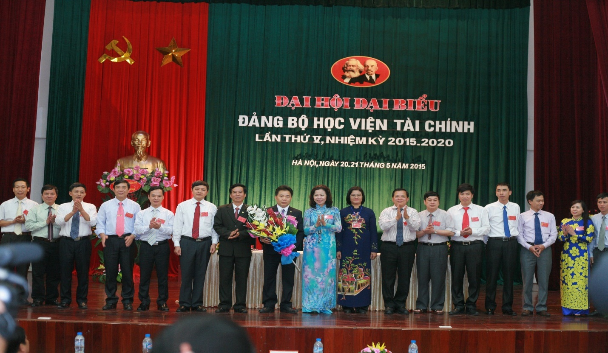
Nhiệm kỳ (2015-2020), đồng chí Nguyễn Trọng Cơ – Giám đốc Học viện được bầu giữ chức Bí thư Đảng ủy. Ban chấp hành Đảng bộ Học viện Tài chính lần thứ V, nhiệm kỳ 2015-2020 với 15 đồng chí, bao gồm:
- Đồng chí Nguyễn Trọng Cơ - Giám đốc Học viện Tài chính
- Đồng chí Nguyễn Lê Cường - Bí thư Đoàn Thanh niên Học viện Tài chính
- Đồng chí Trương Thị Thủy - Phó Giám đốc Học viện Tài chính
4. Đồng chí Phạm Văn Liên - Phó Giám đốc Học viện Tài chính
5. Đồng chí Trương Văn Quý - Chánh văn phòng Đảng ủy Học viện Tài chính
6. Đồng chí Bùi Văn Vần - Trưởng Khoa Tài chính doanh nghiệp
7. Đồng chí Nguyễn Thị Thương Huyền - Trưởng Khoa Thuế- Hải quan
8. Đồng chí Nguyễn Trọng Thản - Phó trưởng Khoa Sau đại học
9. Đồng chí Lưu Đức Tuyên - Phó trưởng Khoa Kế toán
10. Đồng chí Nguyễn Đào Tùn g- Trưởng ban Quản lý đào tạo
11. Đồng chí Nguyễn Mạnh Thiều- Phó trưởng Ban Quản lý khoa học
12. Đồng chí Nguyễn Văn Dần - Trưởng Khoa Kinh tế
13. Nguyễn Xuân Thạch - Trưởng BanCông tác chính trị và sinh viên
14. Đồng chí Phạm Trung Kiên- Trưởng Ban Khảo thí và Quản lý chất lượng
15. Đồng chí Nguyễn Đức Độ - Phó viện trưởng Viện Kinh tế - Tài chính
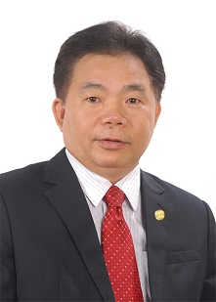
PGS,TS. Nguyễn Trọng Cơ –Bí thư Đảng ủy Học viện Tài chính
nhiệm kỳ 2015-2020

Học viện Tài chính là ngôi trường với bề dày truyền thống hơn nửa thế kỷ - là cái nôi quy tụ những chuyên gia hàng đầu về lĩnh vực kinh tế - tài chính – kế toán với môi trường nghiên cứu, học tập chuyên nghiệp, chất lượng ngày càng cao đáp ứng tốt yêu cầu của xã hội. Từ ngôi trường này hàng trăm ngàn cựu sinh viên, những chuyên gia về lĩnh vực kinh tế, tài chính, kế toán đã tỏa khắp mọi miền đất nước. Có những cựu sinh viên của Học viện Tài chính hiện nay đang đảm nhiệm những chức vụ chủ chốt trong bộ máy lãnh đạo của Đảng, Nhà Nước, các tổ chức chính trị - xã hội, các tập đoàn kinh tế và doanh nghiệp trên cả nước

Cùng với quá trình đổi mới đất nước nói chung, đổi mới nền giáo dục nước nhà, trong đó có giáo dục đại học, trong thời gian tới, Học viện Tài chính cần tiếp tục phát huy hơn nữa những kết quả đã đạt được, trên cơ sở vẫn giữ được giá trị cốt lõi, sứ mệnh của mình đồng thời đẩy mạnh đổi mới toàn diện đáp ứng yêu cầu công nghiệp hóa, hiện đại hóa trong điều kiện kinh tế thị trường định hướng xã hội chủ nghĩa và hội nhập quốc tế”, tiệm cận được các chuẩn chung của thế giới.

Để đạt được điều đó, trong thời gian tới Học viện cần:
Thứ nhất, xây dựng được triết lý giáo dục, định hình vững chắc giá trị cốt lõi, sứ mệnh của Học viện phù hợp với tôn chỉ, mục đích và xu thế hội nhập ngày càng sâu rộng vào dòng chảy phát triển chung của quốc tế.
Thứ hai, đổi mới mạnh mẽ nội dung chương trình và phương pháp dạy học theo hướng hội nhập quốc tế.
Nội dung chương trình và giáo trình cần được tổ chức xây dựng và triển khai theo hướng mở (cho phép cập nhật thường xuyên về kiến thức trong và ngoài nước, sử dụng giáo trình, học liệu trong nước hoặc ngoài nước một cách linh hoạt để giảng dạy cho người học), nội dung giảng dạy phải gắn chặt và phù hợp với yêu cầu thực tiễn của ngành nghề mà người học đang theo đuổi.
Về phương pháp, cho phép sử dụng đa dạng các phương pháp dạy học theo nguyên tắc “lấy người học là trung tâm”, giảm tải giờ giảng trên lớp để người học có thời gian tự học và tự nghiên cứu. Tất nhiên, các cơ sở đào tạo cần thường xuyên thực hiện việc kiểm tra, đánh giá khách quan, chặt chẽ để bảo đảm tính hiệu quả của việc dạy và học.
Thứ ba, đổi mới mạnh mẽ công tác quản lý trong điều kiện hội nhập quốc tế. Theo đó, về mặt pháp lý, cần tiếp tục bổ sung, hoàn thiện các quy định về pháp luật đối với các hoạt động giáo dục đại học trong điều kiện hội nhập quốc tế. Cần có sự thay đổi một cách mạnh mẽ về tư duy trong tổ chức giáo dục đại học, như thay đổi cách tuyển sinh, lựa chọn “đầu vào” theo hướng thoáng hơn và chịu trách nhiệm với người học bằng chính “uy tín” đào tạo của mình, cho phép hình thành nhiều mô hình đào tạo đại học khác nhau, kiểm soát chặt chẽ “đầu ra” để bảo đảm chất sản phẩm cung cấp cho xã hội…
Thứ tư, tăng cường hơn nữa các hoạt động nghiên cứu và công bố quốc tế, tiến tới quốc tế hóa các tiêu chuẩn đánh giá khoa học và các hoạt động về chuyên môn tại Học viện. Trong thời gian qua, việc công bố quốc tế của Học viện đã có nhiều tiến triển, tuy nhiên vẫn còn khiêm tốn so với một số các cơ sở đào tạo cùng lĩnh vực. Do đó để đẩy mạnh hơn nữa các công bố quốc tế trên các tạp chí uy tín, trước mắt Học viện cần có các cơ chế chính sách động viên, khuyến khích, tưởng thưởng các nhà khoa học có thành tích. Về lâu dài, cần đặt ra lộ trình tiến tới quốc tế hóa các tiêu chuẩn đánh giá các hoạt động khoa học và các hoạt động về chuyên môn để đưa Học viện Tài chính hội nhập sâu hơn vào môi trường quốc tế.

PHẦN 2
TỰ HÀO VÀ TUYỆT ĐỐI TIN TƯỞNG VÀO SỰ LÃNH ĐẠO CỦA ĐẢNG ỦY HỌC VIỆN TÀI CHÍNH CÙNG CẢ NƯỚC VƯỢT QUA ĐẠI DỊCH COVID-19
- ĐẠI DỊCH COVID-19 LÀ THẢM HỌA TOÀN CẦU
Ngay từ đầu thế kỷ XXI, nhân loại đã liên tục chứng kiến và phải chống chọi với hàng loạt dịch bệnh truyền nhiễm nguy hiểm gây ra bởi virus. Đó là dịch viêm đường hô hấp cấp SARS năm 2003 hoành hành tại 29 quốc gia với 8.422 ca nhiễm và 774 ca tử vong, đại dịch cúm A/H₁N₁ năm 2009 lây lan toàn thế giới với hơn 200 triệu ca nhiễm và gần 600 ca tử vong, hội chứng viêm đường hô hấp cấp Trung Đông MERS năm 2012 tại 26 nước với 1.218 ca nhiễm bệnh và 450 ca tử vong, dịch Ebola năm 2014 ở châu Phi với hơn 28 nghìn ca nhiễm và hơn 11 nghìn ca tử vong, dịch virus Zika năm 2015-2016 gây bệnh đầu nhỏ ở trẻ em với hơn 1,5 triệu ca nhiễm. Nhưng năm 2020 đã trở thành một mốc lịch sử khi nhân loại phải chống chọi với đại dịch Covid-19, một thử thách nghiêm trọng, một thảm họa lớn nhất của nhân loại với những hậu quả khốc liệt về sức khỏe con người và kinh tế xã hội.
Kể từ sau đại dịch cúm Tây Ban Nha năm 1918-1920, chưa bao giờ số liệu về ca nhiễm và tử vong vì một đại dịch lại tăng nhanh đến chóng mặt như vậy. Đại dịch Covid-19 còn đang diễn biến rất phức tạp trên toàn thế giới, với những hậu quả rất nặng nề không thể lường hết được đối với toàn nhân loại. Từ những nước đang phát triển cho đến các quốc gia giàu mạnh nhất thế giới, tất cả đều đang nỗ lực huy động toàn bộ các tiềm lực kinh tế, quốc phòng, y tế… cùng sự đóng góp, đồng lòng của toàn cộng đồng để ngăn chặn đại dịch. Cứ mỗi ngày, chúng ta lại đau lòng chứng kiến khi trên thế giới có thêm nhiều ca mắc Covid-19 và thêm nhiều người tử vong vì Covid-19. Nhiều cảnh tượng diễn ra ở rất nhiều nước trên thế giới trong bối cảnh dịch bệnh lan tràn làm cho chúng ta vô cùng sợ hãi, lo lắng ví như cảnh các tử thi bị bỏ lại trên đường phố Equado không có người đem đi chôn cất, cảnh người chết quá tải nằm la liệt trong các nhà tang lễ ở Tây Ban Nha, Italia, đến cảnh phải đem tử thi bệnh nhân Covid-19 chôn tập thể ở NewYork (Mỹ), cảnh những người già trong các viện dưỡng lão tại một số quốc gia – thậm chí là phát triển nhất trên thế giới không có cơ hội tiếp cận với các dịch vụ y tế cho đến khi chết. Chính vì thế, Tổng thư ký Liên hiệp quốc nói rằng: “Dịch Covid-19 là cuộc khủng hoảng toàn cầu tồi tệ nhất kể từ chiến tranh thế giới lần thứ hai”.
Đất nước ta chào đón năm 2020 với nhiều hân hoan và hy vọng, với nhiều dự định và hoài bão vì đây là năm mở đầu cho một thập kỷ mới. Năm nay cũng là năm Việt Nam đảm nhận vai trò kép: Chủ tịch Hiệp hội các Quốc gia Đông Nam Á (ASEAN) và thành viên không thường trực của Hội đồng Bảo an Liên hiệp quốc. Tuy nhiên, cũng như phần còn lại của thế giới, đất nước chúng ta đối diện với đại dịch Covid 19 - thách thức cực kỳ nghiêm trọng kể từ sau khi cuộc chiến tranh giải phóng dân tộc kết thúc thắng lợi vào năm 1975. Cả hệ thống chính trị cùng toàn dân tộc từ tất cả các ngành, cách lĩnh vực, các đơn vị; từ Trung ương đến các địa phương bước vào một cuộc chiến với với sự quyết tâm chính trị cao, hiểu biết sâu sắc, vừa chủ động vừa bình tĩnh, vừa mềm dẻo lại vừa kiên quyết với mục tiêu cao nhất là đặt tính mạng, sức khỏe con người lên trên hết; vừa chống dịch nhưng vẫn cố gắng đảm bảo các hoạt động sản xuất kinh doanh ít chịu tác động tiêu cực nhất của dịch bệnh; chống dịch nhưng vẫn hoàn thành xuất sắc vai trò, trách nhiệm, sự tin cậy của Việt Nam đối với cộng đồng thế giới trong hoàn cảnh khó khăn này.
Với tinh thần “Chống dịch như chống giặc” của Thủ tướng Chính phủ Nguyễn Xuân Phúc, thực hiện Lời kêu gọi đồng bào cả nước, người Việt Nam ở trong nước cũng như ở nước ngoài chung tay phòng chống dịch Covid 19 của Tổng Bí thư, Chủ tịch nước Nguyễn Phú Trọng ngày 30/3/2020, đến giờ phút này đất nước chúng ta đã đạt được những kết quả thật đáng tự hào. Theo những công bố mới nhất, đến 6 giờ sáng hôm nay (ngày 24/06/2020), toàn cầu ghi nhận 9.131.445 người nhiễm dịch bệnh viêm đường hô hấp cấp Covid-19 do virus corona chủng mới (SARS-CoV-2) gây ra, trong đó có 472.856 ca tử vong. Tại Việt Nam, đã 60 ngày liên tiếp không ghi nhận ca nhiễm Covid-19 mới trong cộng đồng duy trì số người mắc bệnh ở mức 349, trong đó, 328 người đã được điều trị khỏi, đạt 94%. Các bệnh nhân còn lại đang được điều trị tại các cơ sở y tế trên cả nước, hầu hết sức khỏe ổn định. Việt Nam cũng là một trong hai quốc gia trên thế giới chưa có người tử vong vì Covid 19. Những kết quả trên không chỉ được nhân dân cả nước ghi nhận mà còn được tổ chức WHO và nhân dân thế giới đánh giá cao – là một điểm sáng – trong phòng chống dịch góp phần vào nỗ lực chung của toàn nhân loại trong công cuộc đánh bại dịch bệnh của thế giới.
Thành công nói trên là sự hội tụ của nhiều nhân tố, nhưng một trong những nhân tố quan trọng chính là sự lãnh đạo chỉ đạo kịp thời, với quyết tâm chính trị cao của Đảng bộ, chính quyền các đơn vị cơ sở trong việc thực hiện nghiêm chỉnh chủ trương của Đảng, sự điều hành quyết liệt của Chính phủ trong phòng chống đại dịch Covid - 19. Nhìn lại quá trình lãnh đạo, chỉ đạo sát sao của Đảng bộ Học viện Tài chính thời gian qua, sẽ giúp chúng ta không chỉ lý giải được những kết quả to lớn của Học viện đã đạt được, đồng thời góp phần lý giải thành công của đất nước chúng ta trong việc phòng chống dịch Covid 19.
- SỰ LÃNH ĐẠO, QUYẾT ĐỊNH CHÍNH TRỊ DŨNG CẢM CỦA ĐẢNG ỦY HỌC VIỆN TÀI CHÍNH VƯỢT QUA THÁCH THỨC CÙNG ĐẤT NƯỚC
2.1. Khái quát về quá trình phát triển của Đảng bộ Học viện Tài chính
Kể từ khi ra đời, cùng với sự kiện toàn bộ máy lãnh đạo nhà trường, Đảng bộ Trường Cán bộ Tài chính Kế toán Ngân hàng Trung ương, được thành lập theo Quyết định số 228-NQ/ĐU ngày 03/11/1964 của Đảng ủy các cơ quan dân chính Đảng Trung ương. Đảng ủy nhà trường được thành lập tăng thêm sức mạnh, lãnh đạo chỉ đạo toàn diện mọi hoạt động của nhà trường. Ra đời từ trong khó khăn gian khổ, với sứ mệnh lớn lao, trải qua các chặng đường lịch sử với nhiều thăng trầm, thử thách cùng đất nước Đảng bộ nhà trường đã vượt qua khó khăn, không ngừng vươn lên góp phần làm nên những thành công của nhà trường.
Sau khi hòa bình lập lại, đất nước độc lập, thống nhất, công cuộc xây dựng và phát triển kinh tế ngày càng được mở rộng trên phạm vi cả nước đòi hỏi đội ngũ cán bộ quản lý kinh tế phải được tăng cường cả về số lượng và chất lượng, vì vậy, ngày 27 tháng 10 năm 1976 Hội đồng Chính phủ đã ra Quyết định 226/CP đổi tên trường từ trường Cán bộ Tài chính Kế toán Ngân hàng Trung ương, thành trường Đại học Tài chính- Kế toán trực thuộc Bộ Tài chính. Cũng trong năm 1976, Đại hội Đảng bộ lần thứ V trường Đại học Tài chính – Kế toán được tổ chức, nhằm tổng kết kết quả lãnh đạo chỉ đạo của Đảng bộ trong nhiệm kỳ đồng thời tăng cường sự lãnh đạo chỉ đạo của Đảng bộ đối với hoạt động của Trường trong giai đoạn mới.
Trước yêu cầu của sự nghiệp đổi mới, đẩy mạnh công nghiệp hóa, hiện đại hóa và hội nhập quốc tế, mà trước hết là thực hiện chiến lược phát triển giáo dục quốc gia trong giai đoạn mới, ngày 17/8/2001 Thủ tướng Chính phủ ra Quyết định số 120/2001/QĐ-TTg về việc thành lập Học viện Tài chính trên cơ sở sáp nhập 3 đơn vị là Trường Đại học Tài chính-Kế toán Hà Nội, Viện nghiên cứu Tài chính và Trung tâm Bồi dưỡng Cán bộ Tài chính. Học viện Tài chính đã trở thành tên của trường từ đó đến nay.
Kể từ khi ra đời đến nay, trên cơ sở tiền thân là Trường đào tạo cán bộ Tài chính Kế toán Trung ương, với bề dày truyền thống hơn nửa thế kỷ - Học viện Tài chính là cái nôi quy tụ những chuyên gia hàng đầu về lĩnh vực kinh tế - tài chính – kế toán với môi trường nghiên cứu, học tập chuyên nghiệp, chất lượng ngày càng cao đáp ứng tốt yêu cầu của xã hội. Từ ngôi trường này hàng trăm ngàn cựu sinh viên, những chuyên gia về lĩnh vực kinh tế, tài chính, kế toán đã tỏa khắp mọi miền đất nước phục vụ sự nghiệp đấu tranh bảo vệ nền độc lập dân tộc, thống nhất đất nước và sự nghiệp xây dựng, bảo vệ Tổ quốc hôm nay. Có nhiều cựu sinh viên của nhà trường hiện nay đang đảm nhiệm những chức vụ chủ chốt trong bộ máy lãnh đạo của Đảng, Nhà Nước, các tổ chức chính trị - xã hội, các tập đoàn kinh tế và doanh nghiệp trên cả nước.
Kế thừa và phát huy truyền thống của Đảng bộ Trường đào tạo cán bộ Tài chính Kế toán Trung ương, Đảng bộ Đại học Tài chính – Kế toán Hà Nội trước đây, Đảng ủy Học viên luôn phát huy tốt vai trò lãnh đạo, chỉ đạo đối với việc thực hiện nhiệm vụ của đơn vị, luôn bám sát nhiệm vụ chính trị của Đảng bộ để hoàn thành xuất sắc mọi nhiệm vụ được giao, mà trọng tâm là công tác đào tạo nguồn nhân lực và nghiên cứu khoa học.
Trong việc thực hiện chức năng, nhiệm vụ của tổ chức đảng trong đơn vị sự nghiệp, Đảng ủy Học viện luôn làm tốt công tác lãnh đạo, chỉ đạo việc học tập, quán triệt và triển khai thực hiện nghiêm túc, hiệu quả các Chỉ thị, Nghị quyết của Trung ương, của Đảng ủy cấp trên và của Đảng ủy Học viện; công tác xây dựng Đảng bộ, chi bộ trong sạch vững mạnh có nhiều chuyển biến tích cực; năng lực lãnh đạo và sức chiến đấu của toàn Đảng bộ ngày càng được nâng lên. Công tác xây dựng và phát triển đảng ngày càng được củng cố. Nhờ đó vị thế và uy tín của Học viện Tài chính ngày càng được nâng lên.
Với những thành tích xuất sắc đó, Đảng bộ Học viện Tài chính liên tục đạt danh hiệu Đảng bộ trong sạch, vững mạnh; nhiều năm liền được Đảng ủy Bộ Tài chính, Đảng ủy Khối các cơ quan Trung ương tặng cờ thi đua, bằng khen, giấy khen về thành tích xuất sắc trong công tác xây dựng Đảng, trong lãnh đạo, chỉ đạo thực hiện nhiệm vụ chính trị được giao.
2.2. Sự lãnh đạo của Đảng ủy Học viện Tài chính vượt qua thử thách nghiêm trọng cùng đất nước
Trong gian khó cũng như trong điều kiện đất nước chuyển mình mạnh mẽ, Đảng bộ Học viện luôn tỏ rõ sự vững vàng, chủ động, quyết tâm cao trong lãnh đạo chỉ đạo toàn diện, mọi mặt đạt hiệu quả. Sự dũng cảm, quyết tâm chính trị cao độ của Đảng bộ Học viện lại một lần nữa lại tỏa sáng trong bối cảnh cả dân tộc đối diện với thách thức nghiêm trọng của dịch bệnh nguy hiểm chưa từng có hiện nay.
Ngày 23/1/2020, khi ca nhiễm Covid 19 đầu tiên xuất hiện ở Việt Nam, ngay trong ngày, Thủ tướng Nguyễn Xuân Phúc đã có công điện 121/CĐ-TTg về việc phòng, chống dịch bệnh viêm đường hô hấp cấp do chủng mới của vi rút Corona gây ra. Tiếp đó, ngày 28/01/2020, Thủ tướng Chính phủ ra Chỉ thị số 05/CT-TTg về việc phòng, chống dịch Covid 19 (lúc này gọi là bệnh viêm đường hô hấp cấp do chủng mới của vi rút Corona gây ra).
Trước diễn biến phức tạp của tình hình, ngày 29/01/2020, Ban chấp hành Trung ương Đảng ra công văn Số: 79-CV/TW gửi các tỉnh ủy, thành ủy; các ban đảng, ban cán sự đảng, đảng đoàn, đảng ủy trực thuộc Trung ương; các Đảng ủy đơn vị sự nghiệp Trung ương về việc phòng, chống dịch bệnh viêm đường hô hấp cấp do virus Corona (nCov) gây ra.
Trong khi đơn vị này hay đơn vị khác, bộ phận này này hay bộ phận khác còn có sự chủ quan, thiếu sự chủ động, thì Đảng bộ Học viện Tài chính mà đứng đầu, trực tiếp là Bí thư Đảng ủy Nguyễn Trọng Cơ đã theo dõi sát sao tình hình để có sự lãnh đạo, chỉ đạo, những quyết định chính trị dũng cảm, chính xác. Đảng ủy đã chỉ đạo Ban Giám đốc, các phòng ban, đơn vị chức năng xây dựng kế hoạch, phương án; chuẩn bị đầy đủ cơ sở vật chất; chuẩn bị đầy đủ trang thiết bị, thuốc men y tế, trang bị phòng hộ cho cán bộ, viên chức và sinh viên; huy động kinh phí, nhân lực cho công tác phòng, chống dịch theo chủ trương của Đảng và sự điều hành của Chính phủ.
Ngày 1//2/2020, khi Bộ Giáo dục ra công văn hỏa tốc số 256/BGDĐT-GDTC yêu cầu các đơn vị triển khai chỉ đạo quyết liệt một số biện pháp để ngăn chặn sự xâm nhập và lây lan của dịch bệnh, chủ động ứng phó trong trường học, thì ngay trong ngày Học viện đã ra Quyết định tạm dừng công tác giảng dạy 1 tuần lễ nhằm thực hiện tốt chủ trương: tạm dừng các hoạt động tập trung đông người, các lễ hội, các hội nghị, hội thảo để tập trung (ưu tiên cao nhất) phòng, chống dịch.
Tiếp đó, Đảng ủy đã lãnh đạo, chỉ đạo công tác truyền thông đến từng cán bộ, đảng viên, sinh viên để mọi người đều nhận rõ tính chất nguy hiểm và tác hại nghiêm trọng của dịch do chủng mới Corona gây ra, đồng thời thông tin kịp thời, chính xác nhằm nâng cao nhận thức, ý thức và trách nhiệm cho toàn bộ viên chức, người lao động và sinh viên học viện phòng chống dịch an toàn, hiệu quả. Đảng ủy, Ban Giám đốc cũng yêu cầu mỗi cán bộ đảng viên, viên chức học viện luôn chú ý đến công tác phát ngôn, tránh đưa thông tin không chính xác, gây hoang mang, ảnh hưởng đến mọi hoạt động của Học viện cũng như công tác phòng chống dịch bệnh nói chung.
Đặc biệt, vào thời điểm lúc bấy giờ (ngày 1/2/2020), dịch bệnh chưa thành thảm họa kinh hoàng như hiện nay, có một số đơn vị chủ quan, vẫn tiếp tục cho sinh viên tới trường học tập trung, trong khi đó có đơn vị bị động chờ và hy vọng vào diễn biến tích cực của dịch bệnh trong thời gian ngắn, cũng có đơn vị không chuẩn bị đầy đủ nguồn lực cho công tác phòng chống dịch thì tại Học viện Tài chính, với sự nhìn nhận đánh giá tình hình chính xác nên Đảng ủy Học viện mà đứng đầu là đồng chí Bí thư Đảng ủy – PGS,TS. Nguyễn Trọng Cơ đã có quyết định chính trị, dũng cảm, đầy bản lĩnh và quyết tâm cao khi quyết định chuyển toàn bộ hoạt động của Học viện sang hình thức trực tuyến.
Quyết định trên không chỉ thể hiện tầm nhìn chiến lược, sự chủ động, sẵn sàng trong mọi tình huống, kể cả những tình huống khó khăn nhất của Đảng ủy – Ban Giám đốc Học viện mà hơn hết nó thể hiện sự quyết liệt nghiêm túc trong việc thực hiện chủ trương của Đảng, công tác chống dịch của Chính phủ. Quyết định trên vì thế nhận được sự ủng hộ tuyệt đối của cán bộ giáo viên, viên chức và toàn thể sinh viên, học viên đang theo học tại Học viện.
Sau một thời gian kiểm soát có hiệu quả thì đầu tháng 3, tình hình dịch bệnh lại diễn biến phức tạp nguy hiểm hơn. Trước tình hình trên, ngày 30/3/2020, Tổng Bí thư – Chủ tịch nước Nguyễn Phú Trọng đã ra Lời kêu gọi đồng bào, chiến sĩ cả nước và đồng bào ta ở nước ngoài quyết tâm, đoàn kết, thống nhất ý chí và hành động để chống dịch Covid 19. Ngay ngày hôm sau 31/3/2020, Thủ tướng Chính phủ đã ra chỉ thị 16 và đưa ra quyết định lịch sử vào ngày 1/4/2020, đó là công bố dịch Covid 19 trên toàn quốc. Cả nước bước vào công tác phòng, chống dịch với quy mô chưa từng có, thực hiện những biện pháp nghiêm ngặt như thời chiến để đẩy lùi tiến tới chiến thắng dịch bệnh.
Với sự chủ động sẵn sàng trong công tác phòng chống dịch, sự chuyển hướng mọi hoạt động của Học viện sang hình thức trực tuyến nên Học viện đã hoàn toàn chủ động, bình tĩnh cùng cả nước bước vào giai đoạn mới lại sự lây lan nguy hiểm của dịch bệnh.
Trong quá trình thực hiện, Đảng ủy – Ban Giám đốc luôn theo dõi sát sao và có những chỉ đạo kịp thời. cho đến nay, mọi mặt hoạt động của Học viện đạt được những kết quả đạt to lớn.
- NHỮNG KẾT QUẢ ĐẠT ĐƯỢC
Thứ nhất, việc chủ động chuyển các hoạt động của Học viện, đặc biệt là công tác giảng dạy sang hình thức đào tạo trực tuyến đã góp phần thực hiện đúng chủ trương, đường lối của Đảng và điều hành của Chính phủ trong công tác phòng chống đại dịch Covid 19
Khi ngồi viết những dòng này, bản thân tác giả dâng lên một niềm tự hào, tin tưởng tuyệt đối vào vào sự lãnh đạo, chỉ đạo của Đảng ủy – Ban Giám đốc Học viện và sự tổ chức thực hiện của các phòng ban, khoa đơn vị chức năng. Trong khi nhiều địa phương, đơn vị, thậm chí có cả cơ sở giáo dục mắc sai phạm, khuyết điểm trong thực hiện chủ trương của Đảng, Chỉ thị 16 của Chính phủ về phòng chống Covid 19 về tụ tập đông người, không tuân thủ yêu cầu của cơ quan chức năng, nhậu nhẹt, ăn uống trong thời gian thực hiện giãn cách xã hội đến mức bị đình chỉ chức vụ, kỷ luật thì đến giờ phút này chúng ta vô cùng phấn khởi vì cho đến nay mỗi cán bộ giảng viên, viên chức, người lao động và sinh viên của Học viện Tài chính đã đoàn kết, thực hiện một cách tự giác với tinh thần cao nhất để góp phần vào thắng lợi bước đầu chung của đất nước mà hiếm có một quốc gia nào trên thế giới đạt được như đất nước chúng ta. Và trong thời gian làm việc trực tuyến, cũng chưa có một cán bộ, viên chức, sinh viên nào của Học viện bị nghi nhiễm hay nhiễm Covid 19 hoặc vi phạm về giãn cách xã hội hay các quy định của pháp luật.
Thứ hai, Học viện Tài chính là một trong những đơn vị vẫn đảm bảo mọi hoạt động thông suốt, theo đúng kế hoạch dù trong thời gian thực hiện giãn cách xã hội, phòng chống dịch
Đối với cơ sở giáo dục Đại học như Học viện Tài chính thì giảng dạy và nghiên cứu khoa học là nhiệm vụ chính trị hàng đầu. Trong những năm gần đây, với sự phát triển mạnh mẽ của cuộc cách mạng 4.0, Đảng ủy – Ban Giám đốc Học viện đặc biệt quan tâm đến việc đổi mới nội dung, chương trình phương pháp giảng dạy, định hướng, nội dung nghiên cứu khoa học theo xu thế vận động và phát triển của thời đại mà vẫn giữa được giá trị cốt lõi, thực hiện tốt sứ mệnh của mình. Việc vận dụng những thành tựu của cuộc cách mạng này vào thực tiễn của quá trình giảng dạy, học tập và nghiên cứu khoa học không chỉ là vấn đề thực hiện nhiệm vụ chính của từng cán bộ, giảng viên, viên chức mà trở thành nhu cầu tự thân của mỗi người nhằm đáp ứng yêu cầu thực tiễn đặt ra.
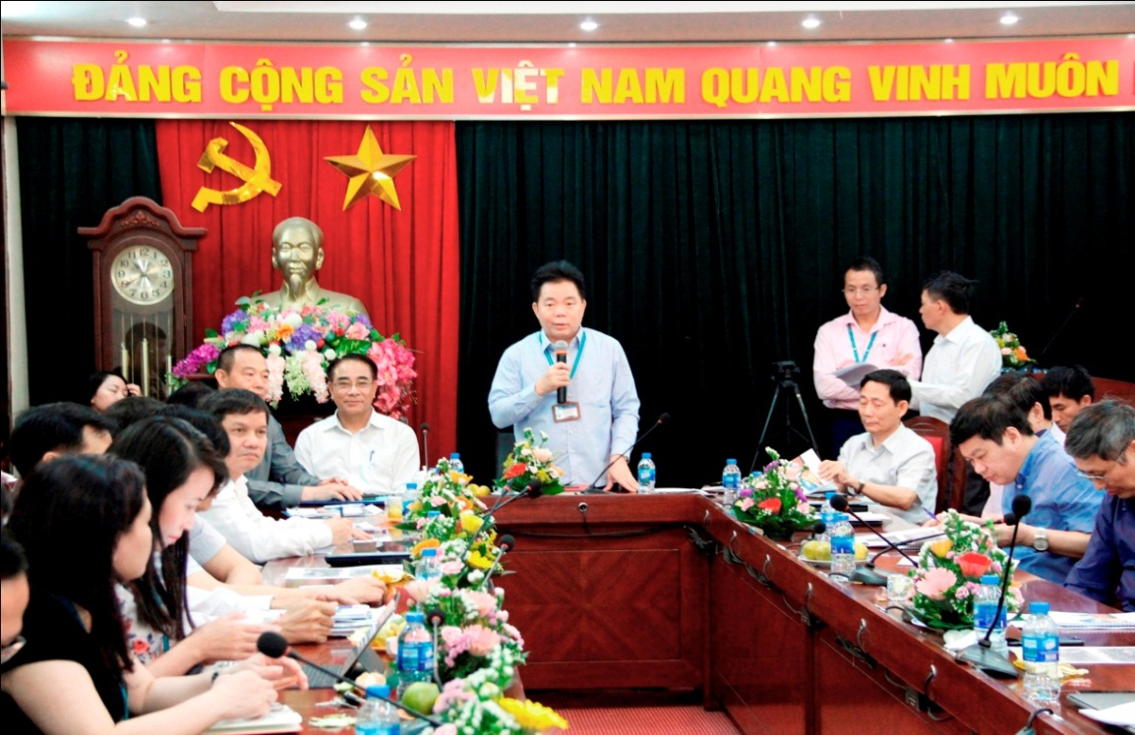
PGS.,TS. Nguyễn Trọng Cơ - Bí thư Đảng ủy, Giám đốc Học viện Tài chính chủ trì Tọa đàm “Đổi mới giáo dục đào tạo trong thời đại cách mạng 4,0” (Ngày 18/4/2018)
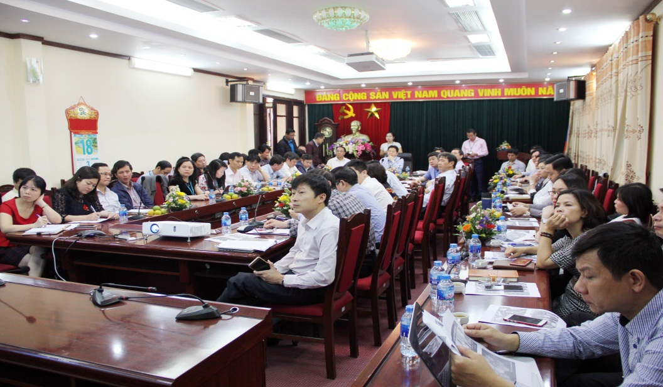
Đại biểu tham dự Tọa đàm “Đổi mới giáo dục đào tạo trong thời đại cách mạng 4,0” (Ngày 18/4/2018)
Dựa trên nên nền tảng công nghệ sẵn có, với quyết tâm chính trị cao, với niềm tin tuyệt đối vào đội ngũ cán bộ khoa học, các giảng viên, đội ngũ cán bộ quản lý, Đảng ủy Học viện đã kịp thời lãnh đạo chỉ đạo Ban Giám đốc, các phòng, Ban đơn vị chức năng, quán triệt đến từng cán bộ, giảng viên, viên chức, chuyển hầu hết các hoạt động từ công tác giảng dạy, nghiên cứu khoa học và các hoạt động khác sang hình thức trực tuyến. Vì vậy, mặc dù trong thời gian dịch bệnh diễn ra phức tạp nhưng các hoạt động của Học viện không những không bị gián đoạn mà vẫn diễn ra suôn sẻ, thông suốt, hiệu quả.
Trong các mặt hoạt động thì giảng dạy là vấn đề lớn nhất, cấp bách nhất vì liên quan không chỉ đến giáo viên mà còn sinh viên, không chỉ là mong muốn chủ quan mà còn liên quan đến cơ sở vật chất của cả người dạy và học. Thêm nữa, trong một thời gian rất ngắn phải chuyển sang giảng dạy trực tuyến – đó là một áp lực vô cùng lớn đối với giảng viên: từ khâu soạn lại giáo án theo hình thức giảng dạy mới, chuẩn bị cơ sở vật chất tốt (máy tính, điện thoại, đường truyền…, phòng ốc thực hiện bài giảng), rồi đến những vấn đề có thể phát sinh trong quá trình giảng dạy như lỗi kỹ thuật, các tình huống sư phạm có thể phát sinh, sự đón nhận của sinh viên với hình thức giảng dạy này như thế nào…
Để khắc phục tình hình trên, vào chiều ngày 7/2/2020, Học viện đã tổ chức tập huấn hướng dẫn sử dụng phần mềm giảng dạy và học tập trực tuyến cho toàn thể cán bộ, giảng viên. Tất cả các cán bộ, giảng viên đã quyết tâm cùng vào cuộc, đảm bảo đúng chương trình, kế hoạch giảng dạy. Bí thư Đảng ủy – Giám đốc Học viện trực tiếp tham dự buổi tập huấn đồng thời có ý kiến chỉ đạo và động viên tập thể cán bộ viên chức trong toàn Học viện nỗ lực vượt qua khó khăn. Tiếp đó, Học viện đã đầu tư mua bản quyền phần mềm giảng dạy trực tuyến đảm bảo cho công tác giảng dạy được tiến hành thuận lơị. Các phòng ban, đơn vị chức năng như Ban quản trị thiết bị luôn túc trực giải quyết, tháo gỡ những khó khăn về mặt kỹ thuật cho cán bộ giảng viên và sinh viên khi giảng và học trực tuyến; Ban quản lý Đào tạo thì uyển chuyển, linh hoạt trong công tác bố trí lịch giảng, lịch thi của các hệ một cách khoa học nhất, phù hợp nhất theo yêu cầu thực tiễn.
Mỗi cán bộ viên chức, đặc biệt là đội ngũ giảng viên của Học viện đã không ngại khó, không ngại khổ, vất vả ngày đêm chuẩn bị giáo án giảng dạy trực tuyến sao cho chất lượng nhất, hiệu quả nhất. Có những Thày, Cô giáo trước đây thiên về phương pháp thuyết trình truyền thống nay chuyển sang giảng dạy online phải chuẩn bị giáo án trình chiếu, phối kết hợp các phương pháp giảng dạy trên nền ứng dụng khoa học công nghệ quả là điều không dễ dàng. Ngay kể cả những giáo viên đã từng ứng dụng công nghệ trong giảng dạy trước đây thì nay việc chuyển sang giảng dạy trực tuyến cũng vẫn phải điều chỉnh giáo án và phương pháp giảng cho phù hợp. Bản thân tác giả, có nhiều đêm phải làm việc tới 3 giờ sáng để có được một bài giảng thật là tròn trịa cho buổi học ngày mới bắt đầu.
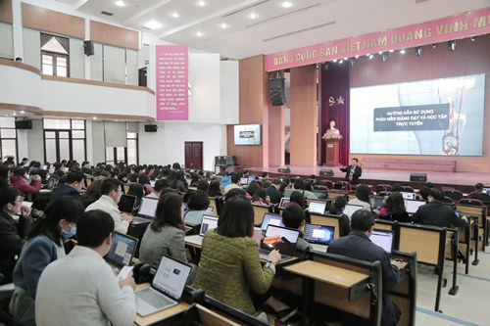
Toàn cảnh buổi tập huấn hướng dẫn sử dụng phần mềm giảng dạy và học tập trực tuyến cho cán bộ, giảng viên Học viện Tài chính
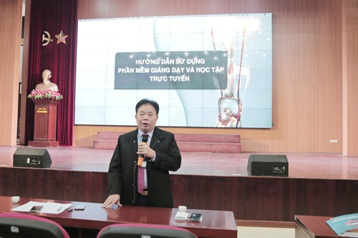
PGS.TS Nguyễn Trọng Cơ - Giám đốc Học viện Tài chính, phát biểu tại buổi tập huấn

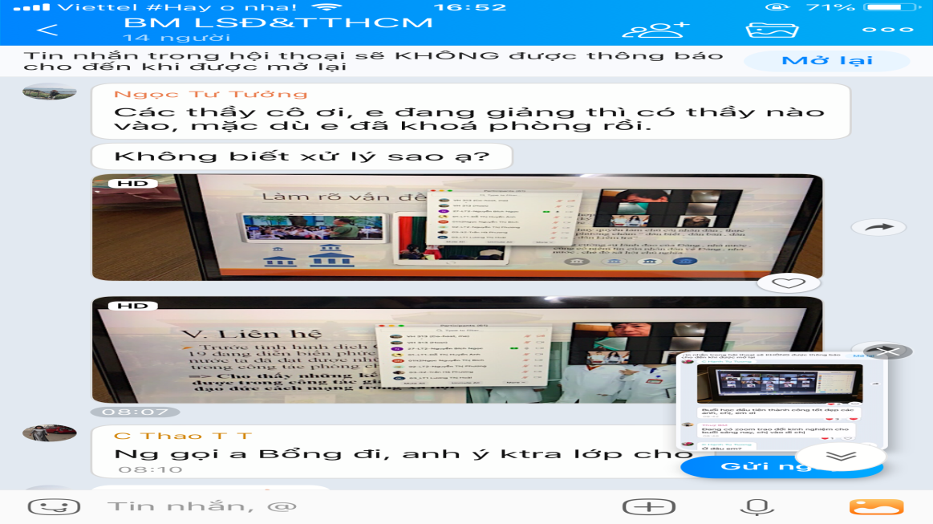

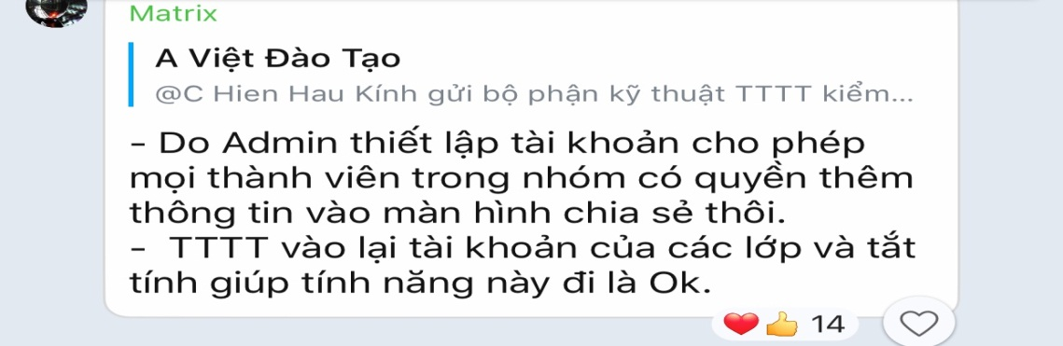
Những thắc mắc về kỹ thuật của giảng viên luôn được giải đáp kịp thời
Thứ ba, sự chuyển hướng các hoạt động sang hình thức trực tuyến không những vẫn đảm bảo hiệu quả mọi hoạt động của Học viện từ giảng dạy đến nghiên cứu khoa học và các công tác khác mà còn tạo nên sự chuyển biến toàn diện về phương pháp giảng dạy, công tác quản lý
Việc triển khai kịp thời giảng dạy và học tập trực tuyến với tất cả các môn học của học kỳ II năm học 2019-2020 (trừ phần thực hành của môn Giáo dục thể chất và Giáo dục quốc phòng) vừa đảm bảo đúng tiến độ chương trình, hoạch đào tạo đề ra vừa đảm bảo thực hiện đúng chủ trương của Đảng, Chỉ thị 16 của Thủ Tướng Chính phủ về phòng, chống dịch bệnh Covid-19. Thực tế cho thấy, có những đơn vị thiếu sự quyết đoán, bị động, hoặc nguồn lực hạn chế, không chủ động chuyển đổi hình thức giảng kịp thời nên tiến độ chương trình, kế hoạch đào tạo bị xáo trộn, ảnh hưởng lớn đến cả giai đoạn tiếp theo.
Thực tiễn giảng dạy online thời gian qua cho thấy, với sự tích cực, chủ động về kiến thức, giáo án giảng dạy online có chất lượng và sự phối kết hợp nhuần nhuyễn phương pháp giảng dạy, thì giảng dạy online đáp ứng tốt yêu cầu, mục tiêu giáo dục trên cả 3 phương diện: kiến thức, kỹ năng và thái độ của người học. Nghĩa là nó không chỉ giúp học sinh, sinh viên tiếp thu bài tốt, nắm vững kiến thức cơ bản mà còn phát huy tính tính cực, tạo sự hứng thú đối với học trò và năng lực tư duy của sinh viên.
Giảng dạy trực tuyến gần bốn tháng qua tại Học viện cũng là cơ hội khích lệ đội ngũ cán bộ giảng viên Học viện tăng cường ứng dụng công nghệ thông tin và truyền thông trong giảng dạy, phù hợp với xu thế phát triển của cách mạng công nghiệp 4.0 đồng thời góp phần phát triển năng lực tự học, tự nghiên cứu, nhu cầu học tập mọi lúc, mọi nơi của học học viên, sinh viên.
Mặc dù mới triển khai được một thời gian và giai đoạn đầu chủ yếu là giải pháp tình thế, nhưng giảng dạy trực tuyến đã chứng minh hiệu quả to lớn, là giải pháp tối ưu nhất trong bối cảnh hiện nay. Phản ứng từ cán bộ, giảng viên đến sinh viên rất tích cực, được truyền thông đánh giá cao. Tất cả các môn học, với sự nỗ lực, sáng tạo, làm việc không ngừng nghỉ của giáo viên, cá biệt có những học phần không hình dung nổi học trực tuyến sẽ như thế nào như môn Giáo dục thể chất nhưng việc chuyển đổi vẫn khá suôn sẻ, thành công. Sinh viên tham gia học tập đúng giờ, chăm chỉ - có những lớp đạt 100% sinh viên tham dự.
Không chỉ trong giảng dạy mà hoạt động nghiên cứu khoa học cũng được triển khai dưới hình thức trực tuyến, từ công tác đăng ký, xét duyệt, công bố đề tài khoa học, tổ chức hội thảo, tọa đàm khoa học.
Công tác lãnh đạo của Đảng bộ, sự điều hành của Ban Giám đốc Học viện, hoạt động của các phòng, ban, khoa, đơn vị chức năng cũng phần lớn chuyển sang trực tuyến, từ triển khai công việc đến họp sơ kết, tổng kết đánh giá thực hiện nhiệm vụ. Chính vì vậy, mọi hoạt động của Học viện không bị gián đoạn, vẫn đảm bảo thông suốt và hiệu quả.
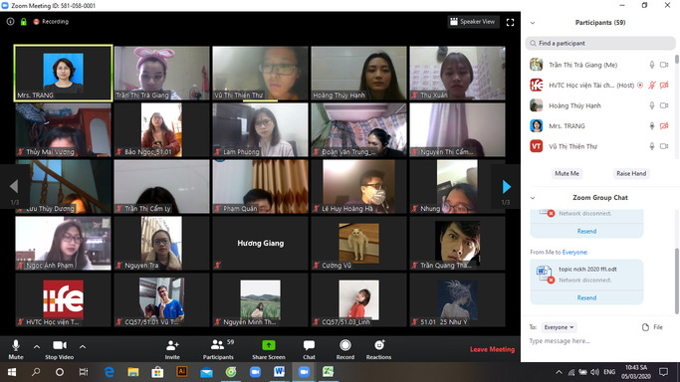
Tọa đàm trực tuyến nghiên cứu khoa học sinh viên 2020 của khoa Ngoại ngữ

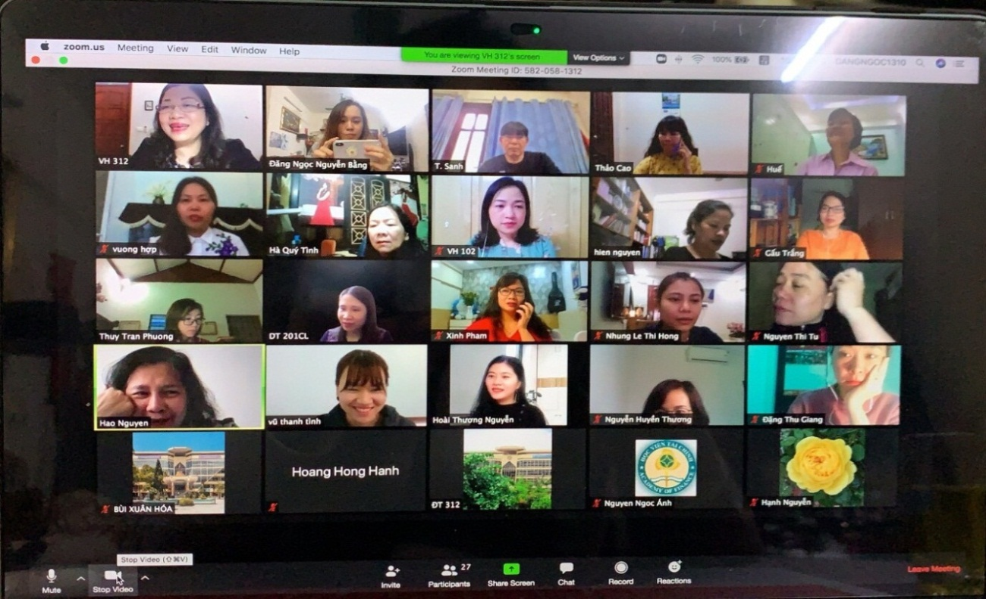
Cuộc họp trực tuyến triển khai công tác của khoa Lý luận chính trị
ngày 16 tháng 3 năm 2020
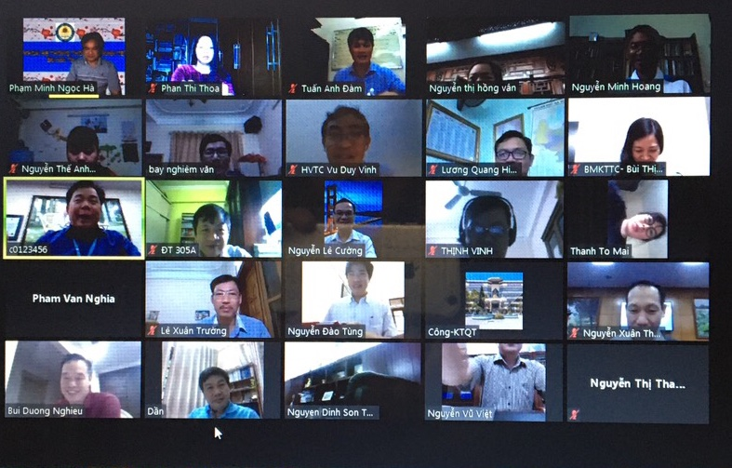
Cuộc họp trực tuyến đánh giá về công tác giảng dạy trực tuyến của Học viện Tài chính (Ngày 22 tháng 4 năm 2020)
- TRẢI NGHIỆM CỦA BẢN THÂN
Là một khoa với đặc thù là giảng dạy các môn Lý luận chính trị (Triết học, Kinh tế chính trị, Chủ nghĩa xã hội khoa học, Tư tưởng Hồ Chí Minh, Lịch sử Đảng cộng sản Việt Nam) nên từ xưa đến nay một trong những phương pháp được các giảng viên đánh giá tối ưu là thuyết trình kết hợp nêu vấn đề, tạo tình huống. Gần đây, một số giáo viên của Khoa cũng đã từng bước xây dựng giáo án điện tử, sử dụng công nghệ trong giảng dạy. Tuy nhiên, dạy học trực tuyến đối với toàn bộ các môn Lý luận chính trị trong xu hướng chung của Học viện, quả thực làm cho nhiều thầy cô băn khoăn lo lắng. Bản thân tác giả, tự mình ý thức được có lợi thế về phương pháp thuyết trình, trình bày bảng khoa học, chữ viết ổn nên hầu như chỉ sử dụng phương pháp truyền thống trong giảng dạy.
Đại dịch Covid-19 đã làm thay đổi tất cả! Với sự chỉ đạo quyết liệt của Đảng ủy – Ban Giám đốc Học viện, sự triển khai công việc khoa học, sự động viên, quan tâm sát sao của Chi bộ, Ban chủ nhiệm khoa, toàn thể cán bộ trong khoa đã vào cuộc với tất cả trí tuệ, tinh thần vượt khó, cầu thị và cả những hy sinh để đạt mục tiêu cao nhất đó là chuyển đổi sang một hình thức dạy mới không chỉ đơn thuần là tạm thời chống dịch mà hơn hết đạt hiệu quả giảng dạy tốt nhất.
Với sự nỗ lực cố gắng của mỗi thành viên, đến nay 100% cán bộ giảng viên của khoa, có những cán bộ trẻ, khả năng thích ứng chuyển đổi nhanh, có những thầy, cô thiên về thuyết trình truyền thống, có những thày, cô vừa bước vào nghề, cũng có những thầy, cô chỉ vài tháng nữa là nhận sổ hưu, nhưng tất cả với quyết tâm cao, đoàn kết, đồng lòng, khắc phục mọi khó khăn chuyển đổi sang giảng dạy trực tuyết thành công. Sự thành công không phải chỉ là về con số, mặt lượng mà quan trọng hơn đó là chất lượng, hiệu quả của từng giờ lên lớp, được sinh viên phản hồi tích cực.
Đọc lại những dòng tin nhắn sau buổi học trực tuyến đầu tiên: “Buổi học đầu tiên thành công tốt đẹp các anh, chị em ơi” của cô giáo Nguyễn Thị Hạnh trên nhóm Zalo Bộ môn Đảng cộng sản Việt Nam và Tư tưởng Hồ Chí Minh, đến giờ phút này tôi vẫn cảm nhận được trong đó cả sự lo lắng, hồi hộp đọng lại và niềm vui khi giờ học đầu tiên trôi qua tràn đầy cảm xúc. Rồi nữa! “Đang có Zoom trao đổi kinh nghiệm cho buổi sáng nay, chị vào đi chị?”, “Ở đâu em?” Những câu hỏi đó chỉ có thể ở những người Thầy, người Cô luôn cầu thị, chăm chỉ học hỏi để hoàn thiện bản thân góp phần thực hiện thành công chủ trương chung của Học viện.
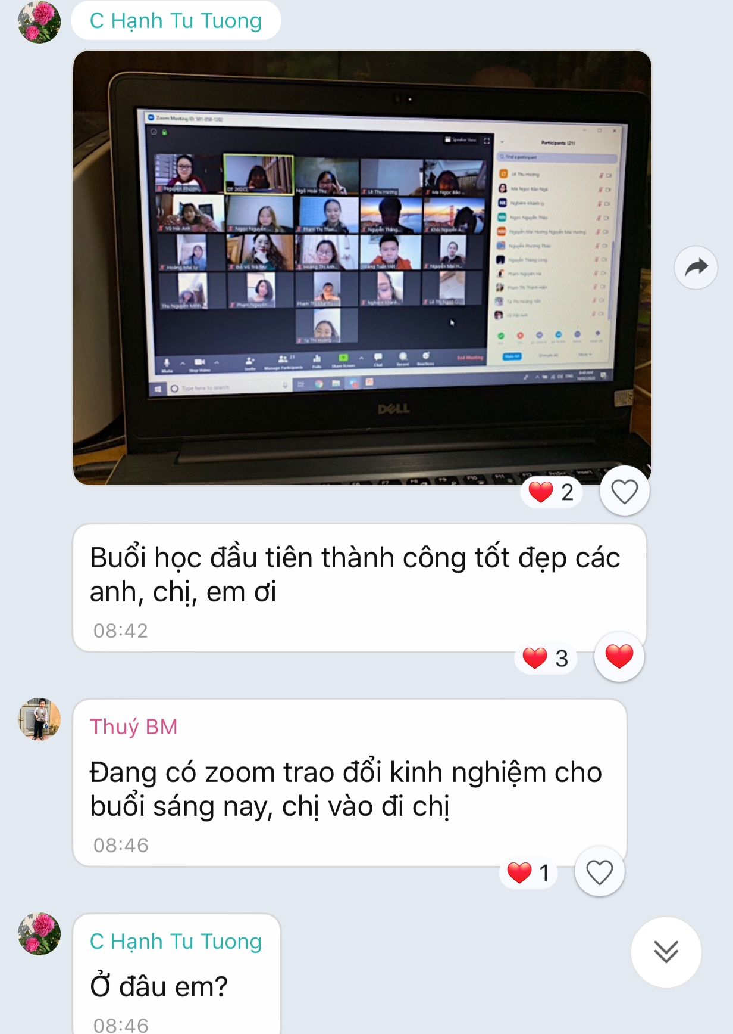
Niềm vui của giảng viên khoa Lý luận chính trị khi thực hiện những
giờ giảng trực tuyến đầu tiên
Trong suốt gần 20 năm đứng lớp, bản thân tác giả cũng đã trải qua nhiều cung bậc cảm xúc nhưng chưa bao giờ lại có những phút giây cảm động, phấn khởi như một số giờ lên lớp online vừa qua. Với hình thức giảng dạy này, giảng viên có thể phối kết hợp đa dạng các phương pháp giảng dạy đem lại hiệu quả cao nhất. Nếu như trước đây, với hình thức giảng truyền thống, trực tiếp trên giảng đường, cùng một lúc giảng viên khó có thể xử lý được toàn bộ các khâu: máy móc, mạng ổn định, đường truyền tốt, khai thác tại chỗ phim tư liệu, hình ảnh sinh động, những vấn đề thực tiễn đang diễn ra để đưa vào bài giảng. Nhưng nay, tất cả những điều đó về cơ bản đã được khắc phục. Khi tác giả giảng về sự lãnh đạo của Đảng đối với nhân dân miền Bắc đánh bại cuộc chiến tranh phá hoại của đế quốc Mỹ làm nên trận “Điện Biên Phủ trên không” năm 1972, giáo viên khai thác ngay tại chỗ bộ phim tư liệu ngắn “Hà Nội Điện Biên Phủ trên không” chiếu cho sinh viên xem. Những hình ảnh về sự khốc liệt, tàn bạo, tính hủy diệt của bom đạn Mỹ, những hình ảnh chân thực, sống động, sự đau thương của 12 ngày đêm khói lửa mà thủ đô Hà Nội phải đối mặt hiện lên rõ ràng trong các em, đặc biệt những hình ảnh bằng xương, bằng thịt của những vị lãnh đạo của Đảng, chỉ huy các cấp quân đội, của quân và dân miền Bắc đập tan cuộc tập kích 12 ngày đêm bằng B52 của Mỹ vào Hà Nội tháng 12/1972 đã gây xúc động mạnh trong sinh viên mà không lời nói nào có thể diễn tả đầy đủ, trọn vẹn cảm xúc ấy. Có sinh viên thốt lên rằng: “Cô ơi, học Lịch sử Đảng cũng hay cô nhỉ?” Hay “Tự hào quá Việt Nam cô ơi!”. Có em học hội trường 312 (K56/21.10) còn chia sẻ” “Bà em cứ mong giờ dạy của cô để được nghe ạ”. Những lời chia sẻ đó của sinh viên là sự khích lệ lớn lao đồng thời cũng là minh chứng bài học đã đạt được hiệu quả ngoài sự mong đợi.
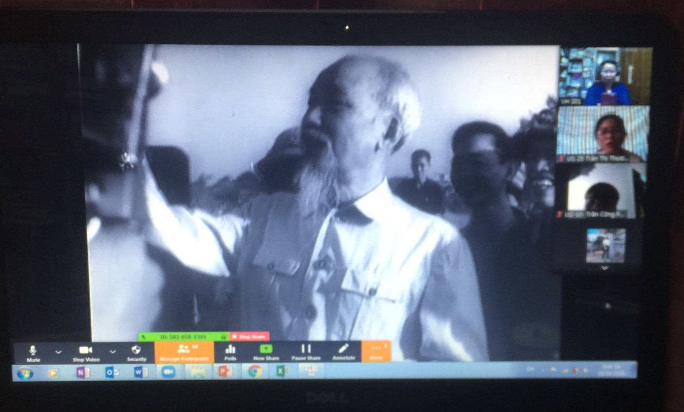Hình ảnh Chủ tịch Hồ Chí Minh đến thăm, động viên bộ đội chiến sĩ Quân chủng Phòng không – Không quân năm 1966 (Ảnh cắt từ phim “Hà Nội Điện Biên Phủ trên không” khi giảng dạy môn Lịch sử Đảng cộng sản Việt Nam
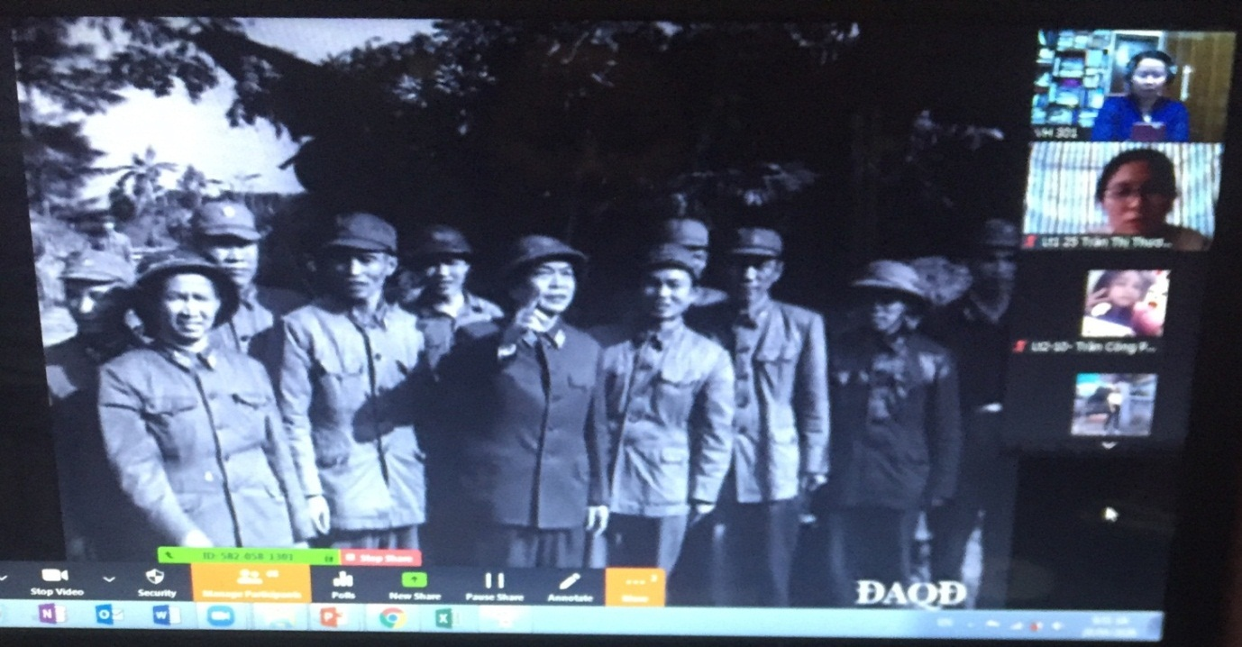
Hình ảnh Đại tướng Võ Nguyên Giáp đến thăm, động viên bộ đội chiến sĩ Quân chủng Phòng không – Không quân năm 1972 (Ảnh cắt từ phim “Hà Nội Điện Biên Phủ trên không” khi giảng viên dạy môn Lịch sử Đảng cộng sản Việt Nam
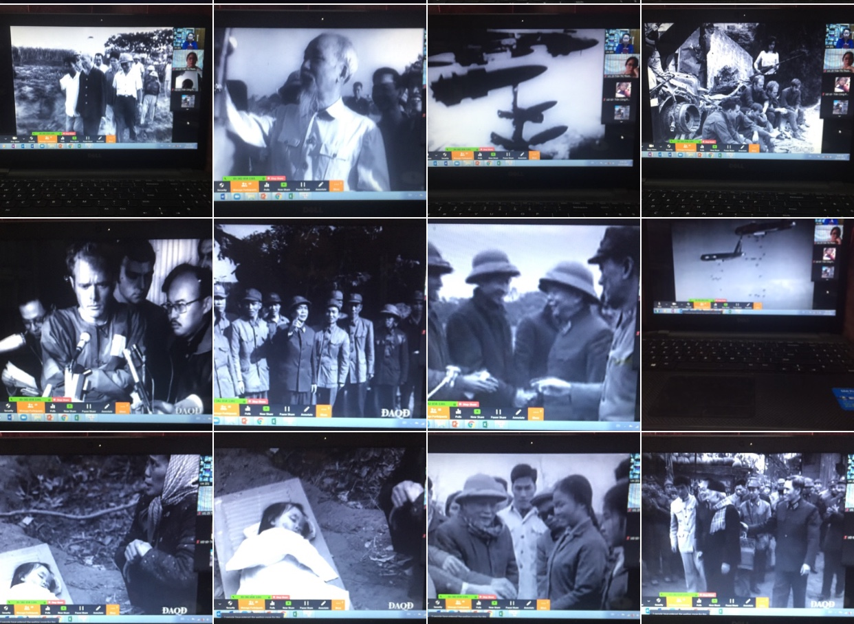
Những hình ảnh sống động được sử dụng trong giảng dạy môn Lịch sử Đảng cộng sản Việt Nam (Ảnh cắt từ phim “Hà Nội Điện Biên Phủ trên không” )
Trải qua gần 4 tháng cùng cả nước vượt qua những thời điểm khó khăn, đến ngày 22/4/2020, Thủ tướng Chính phủ cho phép thực hiện nới lỏng giãn cách xã hội. Mọi hoạt động dần dần được nối lại trong một trạng thái mới, vừa đảm bảo các hoạt động kinh tế xã hội vận hành thông suốt hiệu quả đồng thời vẫn thực hiện tốt các biện pháp chống dịch. Các cơ sở giáo dục từ mầm non đến đại học, sau đại học trên cả 63 tỉnh thành của cả nước bắt đầu khởi động lại. Trong khi có nhiều cơ sở giáo dục đang phải gồng lên để dạy bù, dạy đuổi cho kịp với chương trình, có những đơn vị mọi hoạt động trở nên bị động thì với Học viện Tài chính đây là sự tiếp tục hành trình đã thực hiện mà không có sự xáo trộn, mọi kế hoạch đều được thực hiện thông suốt, đúng tiến độ, có hiệu quả. Đến nay công tác giảng dạy, thi cử của học kỳ II năm học 2019-2020 chuẩn bị hoàn tất, Học viện đang bước vào mùa tuyển sinh năm học 2020-2021 với một khí thế phấn khởi chưa từng có. Những thành công đó một lẫn nữa là minh chứng sinh động về sự lãnh đạo, chỉ đạo chính xác, quyết tâm chính trị cao của Đảng ủy và việc tổ chức thực hiện có hiệu quả của Ban Giám đốc, các phòng ban, khoa, đơn vị chức năng của Học viện, không chỉ được cán bộ, viên chức, sinh viên của Học viện mà còn được dư luận, báo chí đánh giá cao.
Để có được kết quả nói trên, không thể không nói đến vai trò của mỗi cán bộ, viên chức, cũng như toàn thể sinh viên, học viên của Học viện. Với tinh thần “Chống dịch như chống giặc” của Thủ tướng Chính phủ, Lời kêu gọi của Tổng Bí Thư - Chủ tịch nước Nguyễn Phú Trọng toàn dân phòng chống dịch Covid 19, sự lãnh đạo, chỉ đạo của Đảng ủy – Ban Giám đốc, mỗi cán bộ giảng viên, viên chức, người lao động và sinh viên của Học viện Tài chính đã đoàn kết, tự giác, tuân thủ thực hiện mọi chỉ dẫn của đơn vị mình, các cơ quan y tế với tinh thần cao nhất để góp phần vào thắng lợi bước đầu chung của đất nước mà hiếm có một quốc gia nào trên thế giới đạt được như đất nước chúng ta.
Mặc dù về cơ bản dịch bệnh đã bị đẩy lùi ở Việt Nam nhưng trên thế giới dịch vẫn diễn biến phức tạp, các ca nhiễm tiếp tục tăng, số ca tử vong cũng chưa có dấu hiệu giảm, bởi vậy công tác phòng, chống dịch ở nước ta vẫn tiếp tục được thực hiện trong trạng thái mới: vừa không chủ quan, lơ là trong chống dịch nhưng đồng thời đảm bảo các hoạt động kinh tế xã hội được vận hành trở lại. Học viện đã bắt nhịp với mọi hoạt động trong trạng thái mới một cách bình tĩnh, tự tin và làm chủ. Phát huy những thành công bước đầu đã đạt được, với trí tuệ và bản lĩnh đã được trui rèn, Đảng ủy Học viện tiếp tục chủ động lãnh đạo toàn diện mọi mặt hoạt động của Học viện, bảo toàn thành quả đã đạt được đồng thời hoàn thành xuất sắc các mục tiêu, nhiệm vụ năm học 2019-2020 đề ra. Đây cũng chính là thành tích to lớn nhất chào mừng Đại hội lần thứ VI của Đảng bộ Học viện Tài chính sắp tới.

